Toiminnallinen tunti – food & drinks

Lämmittely – Banaanilaulu “I have a yellow banana” (Kikatus-opas)
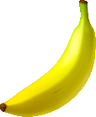
- Oppilaat istuvat lattialla puolikaaressa/piirissä polvi-istunnassa
- A-osassa taputukset – B-osassa polviseisontaan kohdassa ”…and big…”
Harjoitus 1 – kohteliaisuusjuna (Vinkkiviuhka)
Thank you! – Here you are! – Milk, please!
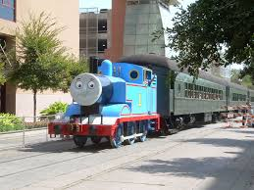 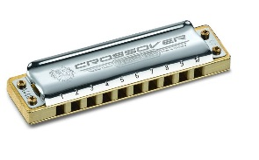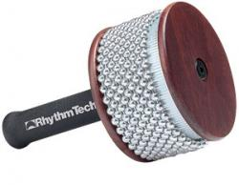
- Oppilaat istuutuvat kuuntelemaan ohjeet (Sit down, please!)
- Kerrataan fraasit THANK YOU ja HERE YOU ARE + PlEASE
- Opettaja ottaa viisi lasta näyttämään mallisuorituksen: -Kohta lähdemme junan ravintolavaunuun… aluksi junasta kuuluu “Thank you”…tästä merkistä (esim. cabasa: tshu-tshu-tshu x2) junan kulkusuunta vaihtuu ja juna muuttuu ”Here you are”- junaksi. Kun kuulette junan torven (esim. huuliharppu, pilli), veturi siirtyy junan viimeiseksi vaunuksi.
- Oppilaat ryhmitellään 5-10 oppilaan jonoihin. Lasketaan kädet edessä olevan hartioille. Muistutetaan, että juna etenee, ei kierrä kehää
- Kun musiikki soi, juna etenee, kun musiikki taukoaa, juna pysähtyy ja kaikki sanovat MILK, PLEASE! Pysähdysosion voi jättää pois tai ottaa leikin loppuun.
- Musiikiksi sopii mikä tahansa tasajakoinen musiikki tai esim. Tuomas-veturin tunnari.

https://www.youtube.com/watch?v=GnrwM7vFn_U
Harjoitus 2 – A ”laatikkoleikki” tai B ”kivi-paperi-sakset” (Vinkkiviuhka)
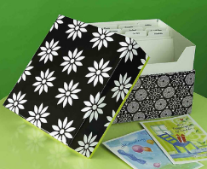
- Oppilaat istuvat tiiviissä piirissä.
- Laatikossa on kuvakortteja (ruokia ja juomia).
- Musiikin soidessa laatikko kiertää ja kun musiikki taukoaa, lapsi, jolle laatikko tulee, saa avata sen ja ottaa päällimmäisen kortin.
- Jos lapsi osaa nimetä kortin kuvan englanniksi, se siirretään keskellä olevaan astiaan.
- Jos lapsi ei muista ruuan/juoman nimeä, kortti menee takaisin laatikkoon ja lapsi lähtee hyppäämään narua laskien luvut 1-10 englanniksi, jonka jälkeen palaa piiripaikalleen.
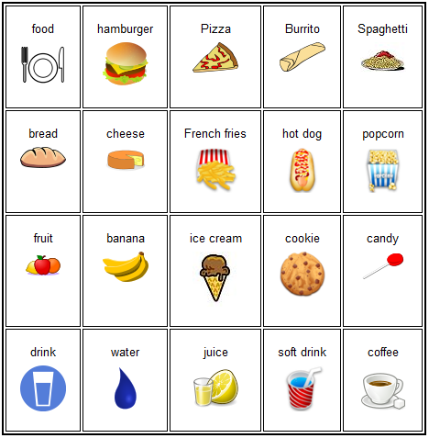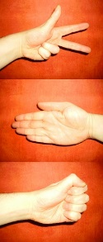
- Kuvakortit lattialla kahdessa jonossa (esim. herkkujono ja terveellinen jono tai ruokajono ja juomajono)
- Oppilaat jaetaan neljään joukkueeseen ja he asettuvat joukkueittain kuvakorttijonon päähän – yksi joukkue yhteen, toinen toiseen päähän.
- Jonon ensimmäinen lähtee liikkeelle, pysähtyy jokaisen kuvan kohdalle ja nimeää kuvan englanniksi.
- Kun pelaajat kohtaavat toisensa, he pysähtyvät ja kisaavat voitosta kivi-paperi-sakset-menetelmällä. Laskevat one-two-three.
- Voittaja saa jatkaa etenemistä kuvissa, häviäjä siirtyy jononsa viimeiseksi.
- Jos joukkueen pelaaja pääsee läpi koko kuvajonon, joukkue saa pisteen.

